Français Langue 9 Bloc ____ Nom _______________________________________
Le Comte de Monte Cristo Date _______________________________________
Travail remis ____________________________

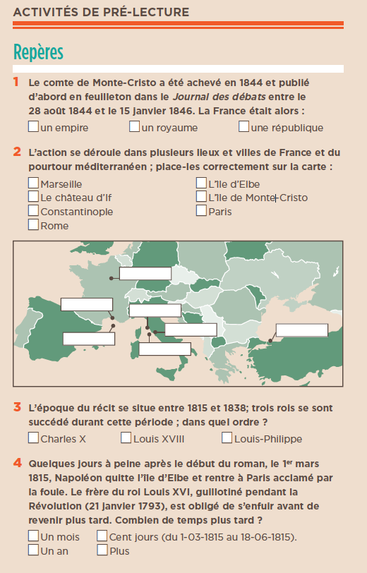

(page 19) 5. a) Remets l’ordre dans les phrases suivantes.

1. dit • Morrel • et lui • Dantès • le capitaine • est satisfait • du jeune • qu’il sera bientôt • du Pharaon.

Morrel ……………………………………………………......................................................................................................................
……………………………………………………………….......................................................................................................................
2. n’a fait • à un ordre • qu’obéir • Leclère. • Edmond • du capitaine • d’Elbe • En se rendant • à l’île

En se rendant …………………………………………......................................................................................................................
..............................................................................................................................................................................................................
3. Fernand • En arrivant • qui ne cache • chez Mercédès • Edmond • son dépit. • pas • rencontre •

En arrivant ………………………………………........................................................................................................................
.......................................................................................................................................................................................................
4. Mais • la jalousie • de Danglars • d’Edmond • le comptable • suscite • du bateau. • le bonheur .

Mais .............................................................................................................................................................................................
.......................................................................................................................................................................................................
5. la restitution • du père • Caderousse • a exigé • d’Edmond • qu’il avait • de l’argent • prêté •
à son fils. • des Dantès • le voisin
Caderousse ……………………………………….......................................................................................................................
.......................................................................................................................................................................................................

6. c’est • le capitaine • du capitaine • lui • Leclère, • Depuis • du navire. • la mort.
Depuis ………………………………………………......................................................................................................................
........................................................................................................................................................................................................

7. à Fernand • à l’aimer • qui s’obstine • alors qu’elle est • d’Edmond. • ne laisse • Mercédès •
aucun espoir • amoureuse

Mercédès ………………………………………….......................................................................................................................
.......................................................................................................................................................................................................

8. escale • révèle • des Anglais. • à l’île • à l’armateur • Danglars • d’Elbe • a fait • malgré • l’interdiction • que Dantès

Danglars ......................................................................................................................................................................................
.......................................................................................................................................................................................................

9 dit • à craindre • Mercédès • Fernand • qu’il n’a • et lui • rien • à propos de • Edmond • rassure • de son cousin.

Mercédès ……………………………………………........................................................................................................................
...........................................................................................................................................................................................................
10. de • à bord • l’armateur • entre dans • le navire • du Pharaon, officier de marine • de Marseille • Edmond Dantès • le port • Le jeune • Morrel.

Le jeune ………………………………………………........................................................................................................................
.............................................................................................................................................................................................................
11. Dantès • lui permet • est fou • cette promotion • de joie • d’épouser Mercédès • sa belle fiancée.

Dantès ………………………………………………….........................................................................................................................
..............................................................................................................................................................................................................

5. b) Place-les selon l’ordre chronologie des évènements.

a .......... b .......... c .......... d .......... e .......... f .......... g .......... h .......... i .......... j .......... k ..........

6. Cherche dans la grille les 15 mots les plus importants du chapitre puis utilise-les pour rédiger un court résumé des évènements.

………….………………………………………………….........................................................................................................................
..............................................................................................................................................................................................................
………….………………………………………………….........................................................................................................................
..............................................................................................................................................................................................................
………….………………………………………………….........................................................................................................................
..............................................................................................................................................................................................................
………….………………………………………………….........................................................................................................................
..............................................................................................................................................................................................................
………….………………………………………………….........................................................................................................................
..............................................................................................................................................................................................................
………….………………………………………………….........................................................................................................................
..............................................................................................................................................................................................................

(page 33) 7. Qui a dit … ? Indique par son initiale, l’auteur des répliques suivantes.
C = Caderousse ; D = Danglars ; E = Edmond ; F = Fernand ; M = Morrel ; V = Villefort.
_____ 1 Fernand ! Où cours-tu si vite ?
_____ 2 Mercédès ne dépend de personne ? N’est-ce pas ? Elle est bien libre d’aimer qui elle veut.
_____ 3 Voilà un mariage qui ne me paraît pas faire le bonheur de tout le monde !
_____ 4 Que voulez-vous que je fasse ?
_____ 5 Pourquoi mettrait-on Dantès en prison ?
_____ 6 Je ne voudrais pour rien au monde qu’il arrive malheur à ce bon Dantès !
_____ 7 À la bonne heure, Dantès est mon ami, et je ne veux pas qu’on lui fasse de mal.
_____ 8 Vous m’arrêtez ! Mais pourquoi ?
_____ 9 Attendez-moi ici, je prends la première voiture que je rencontre, je cours à Marseille, et
je vous rapporte des nouvelles.
_____ 10 Je ne veux pas laisser mourir de douleur ce vieillard ni cette pauvre jeune fille, je vais
tout leur dire.
_____ 11 S’il est innocent, on le mettra en liberté ; s’il est coupable, il est inutile de se compromettre pour un conspirateur.
_____ 12 On l’accuse d’être un agent bonapartiste. Vous savez aussi bien que moi ce que cela
signifie.
_____ 13 Qui êtes-vous et comment vous nommez-vous ?
_____ 14 Monsieur, vous connaissez-vous quelques ennemis ?
_____ 15 Des ennemis, je ne suis pas assez important pour en avoir.
_____ 16 Donnez-moi cette lettre et allez rejoindre vos amis.
_____ 17 À monsieur Noirtier, rue Coq-Héron, à Paris.
_____ 18 Vous n’avez montré cette lettre à personne ?
_____ 19 À personne, Monsieur, sur l’honneur !
_____ 20 Ne parlez jamais de cette lettre. À personne, vous m’entendez ? À personne.

8. a) Complète la grille avec les noms correspondant aux verbes suivants:

accuser | emprisonner
arrêter | innocenter
comploter | interroger
conspirer | juger
dénoncer | prouver
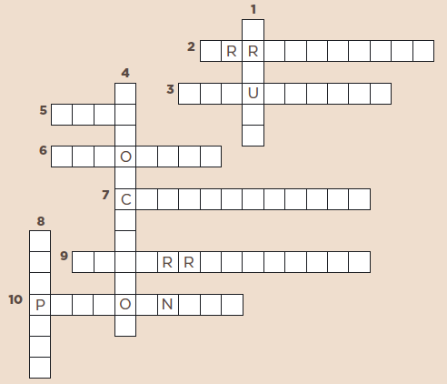

8. b) Complète les phrases avec l’un des noms de la grille.
1. Edmond Dantès est victime d’une ...................................................... .
2 C’est Danglars qui a eu l’idée du .......................................................... .
3 Il a écrit une lettre de ................................................................... .
4 Dantès est conduit au palais de justice en état d’ ............................................................. .
5 Dans son bureau, Villefort procède à l’ ................................................................. de l’accusé.
6 Après avoir entendu Edmond, Villefort se dit convaincu de l’ ................................................ de l’accusé.
7 Malheureusement pour Edmond, la lettre adressée à Noirtier le condamne car elle est la ........................................................ que le père de Villefort est un agent bonapartiste.

9. Le soir des fiançailles. Lis attentivement le texte puis complète-le en y insérant correctement les pronoms relatifs QUI ou QUE.
La pauvre Mercédès avait retrouvé, au coin de la rue de la Loge, Fernand, (1) ................. l’avait suivie ; elle était rentrée aux Catalans, et mourante, désespérée, elle s’était jetée sur son lit. Devant ce
lit, Fernand s’était mis à genoux, et pressant sa main glacée, (2) ................ Mercédès ne songeait pas à retirer, il la couvrait de baisers brûlants (3) ................. Mercédès ne sentait même pas. De son côté, Caderousse était fort inquiet et fort tourmenté : au lieu de sortir comme l’avait fait M. Morrel, au lieu d’essayer quelque chose en faveur de Dantès, pour (4) ................. d’ailleurs il ne pouvait rien, il s’était enfermé avec deux bouteilles de vin de cassis (5) ................. il but l’une après l’autre pour essayer de noyer son inquiétude dans l’ivresse.
Danglars, seul, n’était ni tourmenté ni inquiet ; Danglars même était joyeux, car il s’était vengé d’un ennemi et avait assuré, à bord du Pharaon, sa place (6) ................. il craignait de perdre ; Danglars
était un de ces hommes de calcul (7) ................. naissent avec une plume derrière l’oreille et un encrier à la place du cœur ; tout était pour lui dans ce monde soustraction ou multiplication, et un
chiffre lui paraissait bien plus précieux qu’un homme, quand ce chiffre pouvait augmenter le total (8) ................. cet homme pouvait diminuer.

(page 47) 10. Coche la bonne réponse. (Justifie ton choix en citant un passage du texte).
1. La nuit de son arrivée au château d’If, Edmond Dantès

■ dort peu. dort mal ne dort pas.

Justification .....................................................................................................................................................................................
..............................................................................................................................................................................................................
2. Le lendemain,
■ le gouverneur de la prison vient le voir dans sa cellule.
■ un inspecteur vient l’interroger.
■ le geôlier le fait jeter au cachot.

Justification .....................................................................................................................................................................................
..............................................................................................................................................................................................................

3. L’inspecteur général des prisons est au château d’If
■ pour annoncer à Edmond l’ouverture de son procès.
■ pour s’assurer que les prisonniers sont bien traités.
■ pour se faire indiquer l’endroit où se trouve le trésor de l’abbé Faria.

Justification .....................................................................................................................................................................................
..............................................................................................................................................................................................................

4. L’inspecteur général des prisons promet à Edmond Dantès
de le faire sortir de prison.
de s’intéresser à son cas.
d’écrire au juge Villefort.
Justification .....................................................................................................................................................................................
..............................................................................................................................................................................................................

5. En échange de la liberté, l’abbé Faria est prêt
■ à renoncer à son trésor.
■ à en offrir la moitié à l’État.
■ à partager son trésor avec Edmond Dantès.
Justification .....................................................................................................................................................................................
..............................................................................................................................................................................................................

6. Quand la note ajoutée au dossier de Dantès a-t-elle été rédigée ?
■ Au moment de son arrestation.
■ Avant la bataille de Waterloo.
■ Après la bataille de Waterloo.

Justification .....................................................................................................................................................................................
..............................................................................................................................................................................................................
11. Imagine que l’inspecteur général des prisons entre à nouveau dans la cellule d’Edmond Dantès et qu’il lui propose d’écrire une lettre au procureur Villefort. Complète la lettre avec les mots manquants.

À l’attention du procureur du roi
........................................... Gérard de Villefort
………............................... d’If, le 30 juillet 1816
Monsieur le ............................................... ,
Peut-être ne vous souvenez-vous plus de moi, aussi permettez-moi de vous rappeler les faits qui m’ont conduit au château d’If, d’où je vous écris.
Je m’appelle Edmond Dantès et j’ai été arrêté le jour de mes ............................................ .
Plusieurs ................................................ m’ont conduit au palais de justice de ................................................. où vous m’avez interrogé. J’ai appris au cours de mon interrogatoire qu’une ................................................. anonyme m’accusait d’être un agent ................................................ , mais vous-même ne m’avez pas semblé y croire puisque vous étiez disposé à me libérer, avant que je ne vous montre la ............................................. que je devais remettre à ................................................ à un certain monsieur Noirtier. Cette .................................................. , vous l’avez brûlée devant moi en me disant que c’était la seule ........................................................... qui pesait contre moi et en me demandant de n’en parler à ........................................................ .
Pourquoi, dans ces conditions, suis-je encore emprisonné ? Et de quoi m’accuse-t-on ?
Je compte sur votre bienveillante attention pour instruire rapidement mon .......................................... afin que je puisse faire éclater la ................................................... et comprendre enfin ce qui m’est arrivé.
Dans cette attente, que vous imaginez douloureuse, je vous prie d’agréer, Monsieur le procureur, l’expression de ma plus haute considération.
Edmond Dantès

(page 61) 12. Vrai (V) ou faux (F) ? Justifie tes réponses en citant le texte.

1. ________ ■Au château d’If, Edmond Dantès occupe la cellule n° 27.
Justification ...............................................................................................................................................................................
........................................................................................................................................................................................................
2. ________ ■ Edmond rencontre l’abbé Faria deux ans après la visite de l’inspecteur.
Justification ...............................................................................................................................................................................
........................................................................................................................................................................................................
3. _________ ■ L’abbé Faria a creusé son tunnel souterrain pour rencontrer Edmond.
Justification ...............................................................................................................................................................................
........................................................................................................................................................................................................
4. __________ ■ Les deux prisonniers décident d’unir leurs forces pour creuser un nouveau tunnel.
Justification ..................................................................................................
.........................................................................................................................
5. ___________ ■ Deux ans plus tard, le nouveau tunnel est achevé.
Justification ...............................................................................................................................................................................
........................................................................................................................................................................................................
6. __________ ■ L’abbé Faria est accusé du même délit que Dantès.
Justification ...............................................................................................................................................................................
........................................................................................................................................................................................................
7. __________ ■ Il est au château d’If depuis 1814.
Justification ...............................................................................................................................................................................
........................................................................................................................................................................................................
8. __________ ■ C’est un homme encore jeune.
Justification ...............................................................................................................................................................................
........................................................................................................................................................................................................
13. Associe les questions aux réponses.
1. ___________ ■ Vous qui avez parlé, qui êtes-vous ?
2. ___________ ■ De quel pays ?
3. ___________ ■ Votre nom ?
4. ___________ ■ Votre profession ?
5. ___________ ■ Depuis combien de temps êtes-vous ici ?
6. ___________ ■ Votre crime ?
7. ___________ ■ Mais de quoi vous accuse-t-on ?
8. ___________ ■ L’Empereur n’est donc plus sur le trône ?
9. ___________ ■ Mais vous-même, depuis combien de temps êtes-vous donc ici ?
10. __________ ■ dites-moi où se trouve le trou que vous avez fait.
11. __________ ■ Comment est-il caché ?
12. __________ ■ Qui êtes-vous, dites-moi qui vous êtes.

a Au ras de la terre. g Français.
b D’avoir conspiré pour le retour de l’Empereur. h Il a abdiqué à Fontainebleau en 1814.
c Depuis 1811. i Je suis innocent.
d Depuis le 28 février 1815. j Je suis le n° 27.
e Derrière mon lit. k Marin.
f Edmond Dantès. l Un malheureux prisonnier.
14. Cherche dans la grille douze adjectifs expressifs tirés du chapitre. (Attention, ils sont au masculin singulier.)

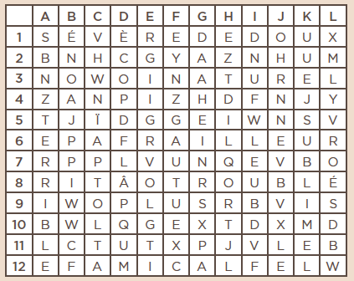
(page 75) 15. Complète le résumé du chapitre en insérant correctement dans le texte les phrases suivantes :
1 Ayant découvert le fabuleux trésor du cardinal Spada, Edmond quitte les contrebandiers à Livourne.
2 L’abbé lui dit qu’il va mourir et lui donne la carte de son trésor caché sur l’île déserte de Monte-Cristo.
3 Quelques instants plus tard, le corps d’Edmond tombe comme une fl èche dans l’eau glacée.
4 Pendant ce temps, Edmond va à Gênes, achète un yacht et retourne sur l’île de Monte-Cristo pour transporter le trésor de Spada sur son bateau.
5 Le chef des trafiquants lui propose de faire partie de son équipage.

Quelques jours avant l’évasion, Edmond découvre son compagnon à terre, le visage extrêmement pâle. _______■ Après la mort de l’abbé, Edmond s’enferme dans le sac qui lui était destiné et il attend qu’on vienne le chercher. Vers onze heures, deux hommes viennent prendre le sac pour le lancer à la mer. ________■ Au prix d’incroyables efforts, Edmond parvient à se libérer. Après s’être éloigné à la nage du château d’If, il décide de passer la nuit accroché à un rocher. Recueilli par des contrebandiers, Edmond apprend qu’il est resté enfermé quatorze années au château d’If. _________Quelque temps plus tard, leur bateau arrive à l’île de Monte-Cristo. Resté seul à terre après avoir déchargé la cargaison du navire, Edmond Dantès en profite pour chercher le trésor de l’abbé Faria. _________ L’un deux accepte de se rendre à Marseille pour savoir ce que sont devenus Louis Dantès et Mercédès. ________
16. À partir des définitions, complète la grille en choisissant d’abord parmi les adjectifs ceux qui conviennent puis en les transformant en adverbes de manière.

■ successif • tendre • rapide • complet • immédiat • frénétique
malheureux • précis • extrême • certain • vif • doux • éperdu
franc • ardent • fou • exact • sûr • lent • sincère • nerveux
silencieux • heureux • intelligent • normal

1 d’un mouvement vif et rapide.
2 très probablement.
3 déraisonnablement.
4 déplorablement, regrettablement.
5 certainement.
6 passionnément.
7 intensément
9 avec une grande agitation nerveuse.
10 exactement.
11 sincèrement.
12 instantanément.
14 avec douceur.
15 en vitesse.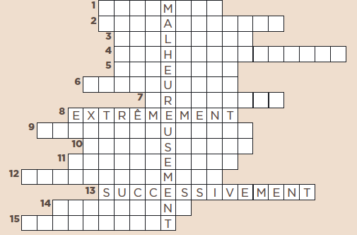

17. Complète le texte en choisissant dan la liste les verbes correctement conjugués:
1 A se noyait B se noie C se noyer D se noya
2 A avait sauvé B sauve C sauver D sauvait
3 A demande B demanda C avait demandé D demander
4 A vint B était venu C est venu D venir
5 A a B a eu C avait D eut
6 A était arrêté B avait arrêté C avait été arrêté D arrêta
7 A était entré B entra C entrer D est entré
8 A était sorti B sortait C sortir D sortit
9 A est passé B passa C passait D passer
10 A demanda B demandait C demander D avait demandé
11 A devint B est devenue C était devenue D devenir
12 A devoir B dut C doit D avait dû
13 A s’allumer B s’alluma C s’était allumé D s’allume
14 A devait B a dû C devoir D avait dû
15 A renouvela B renouvelle C renouveler D renouvelait
16 A a prononcé B prononcer C prononce D avait prononcé

Recueilli par des contrebandiers italiens alors qu’il allait (1) ___, Edmond Dantès surprit l’équipage en faisant preuve de ses excellentes qualités de marin et se lia d’amitié avec celui qui lui
(2) ___ la vie.
– Quel quantième du mois tenons-nous ? (3) ___ Dantès à Jacopo, qui (4) ___ s’asseoir auprès de lui.
– Le 28 février, répondit celui-ci.
– De quelle année ?
– De l’année 1829, dit Jacopo.
Il y (5) ___ quatorze ans, jour pour jour, que Dantès (6) ___.
Il (7) ___ à dix-neuf ans au château d’If, il en (8) ___ à trente-trois ans.
Un douloureux sourire (9) ___ sur ses lèvres ; il se (10) ___ ce qu’(11) ___Mercédès pendant ce temps où elle (12) ___le croire mort. Puis un éclair de haine (13) ___ dans ses yeux en songeant à ces trois
hommes auxquels il (14) ___ une si longue et si cruelle captivité. Et il (15) ___ contre Danglars, Fernand et Villefort ce serment d’implacable vengeance qu’ il (16) ___ dans sa prison.

(page 89) 18. Compréhension : coche la bonne réponse.
1 Caderousse se confi e à l’abbé Busoni
■ parce qu’il est jaloux de la réussite de Danglars et de Fernand.
■ parce qu’il espère avoir le diamant pour lui seul.
■ parce qu’il a des remords.

2 L’abbé Busoni
■ explique à Caderousse d’où provient le diamant qu’il lui montre.
■ révèle à l’aubergiste sa véritable identité.
■ lui demande des nouvelles du Pharaon.

3 D’après les « dernières volontés » d’Edmond Dantès, le diamant doit être partagé entre
■ quatre.
■ cinq.
■ six personnes.

4 Pourquoi Caderousse corrige-t-il l’abbé sur le nombre des bénéficiaires ?
■ parce que Mercédès et Fernand, étant mariés ne doivent recevoir qu’une part.
■ parce que le père d’Edmond Dantès est mort.
■ parce que Villefort aussi doit recevoir sa part.

5 Danglars
■ est le capitaine du Pharaon depuis l’arrestation d’Edmond.
■ a quitté la France
■ a épousé Mercédès

6 Fernand
■ est devenu l’une des personnalités les plus en vue de Paris.
■ est devenu marin, comme Edmond.
■ n’a pas quitté Marseille.

7 Mercédès
■ est morte de chagrin.
■ s’est retirée dans un couvent.
■ a épousé Fernand.
8 Villefort
■ a deux enfants, une fille et un fils de sa seconde épouse.
■ est devenu procureur du roi, à Marseille.
■ a épousé Mercédès.

9 Albert de Morcerf
■ est le fils de Villefort.
■ est le fils de Fernand et de Mercédès.
■ est le fils de Danglars.

19. Trouve dans la grille le correspondant au passé simple des verbes de la liste conjugués au passé composé. (Attention : les verbes peuvent se lire horizontalement, verticalement et en diagonale).
a été ________ a eu ________ a fait ________
est parti ________ a entendu ________ est devenu ________
a perdu ________ a obtenu ________ est mort ________
a suivi ________ a servi ________ a participé ________
est entré _____ a vécu ________ a écrit ________

(page 103) 20. a) Vrai (V) ou faux (F) ? Justifie tes réponses en citant le texte (corrige seulement les fausses affirmations).

1. (A) À Constantinople, le comte de Monte-Cristo retrouve Fernand.
Justification ...............................................................................................................................................................................
........................................................................................................................................................................................................
2. (B) Le fils de Morrel est amoureux de la fille de Villefort, Julie.
Justification ...............................................................................................................................................................................
........................................................................................................................................................................................................
3. (C) Edmond charge un bandit italien d’enlever Albert, le fils de Fernand de Morcerf
Justification ...............................................................................................................................................................................
........................................................................................................................................................................................................
4. (D) À Rome, Monte-Cristo libère le fils de Fernand et de Mercédès, prisonnier du bandit Luigi Vampa.
Justification ...............................................................................................................................................................................
........................................................................................................................................................................................................
5. (E) Le comptable de la Maison Morrel est à présent son fils, Maximilien.
Justification ...............................................................................................................................................................................
........................................................................................................................................................................................................
6. (F) Danglars, prisonnier de Vampa, refuse de manger la nourriture que les bandits lui offrent.
Justification ...............................................................................................................................................................................
........................................................................................................................................................................................................
7. (G) Ruiné, Danglars quitte Paris avec l’argent des pauvres et des orphelins que sa banque avait en dépôt.
Justification ...............................................................................................................................................................................
........................................................................................................................................................................................................
8. (H) De retour à Marseille, Edmond se rend chez Morrel pour le sauver de la faillite.
Justification ...............................................................................................................................................................................
........................................................................................................................................................................................................
9. (I) Le comte de Morcerf est inquiet à cause des rumeurs qui circulent sur son compte.
Justification ...............................................................................................................................................................................
........................................................................................................................................................................................................
10. (J) Le comte de Monte-Cristo invite la fille de Morrel à se rendre sur l’île dont il porte le nom.
Justification ...............................................................................................................................................................................
........................................................................................................................................................................................................
11. (K) Monte-Cristo est reçu par le banquier Danglars qui le reconnaît et le chasse de sa banque.
Justification ...............................................................................................................................................................................
........................................................................................................................................................................................................
12. (L) Les bandits romains sous les ordres de Vampa enlèvent Danglars venu à Rome encaisser l’argent du reçu que lui a signé Monte-Cristo.
Justification ...............................................................................................................................................................................

20. b) Ordonne les phrases selon l’ordre chronologie du récit.
1 _____ 2 _____ 3 _____ 4 _____ 5 _____ 6 _____ 7 _____ 8 _____ 9 _____ 10 _____ 11 _____ 12 _____

(page 119) 21. Réponds aux questions.
1. Pourquoi le comte de Monte-Cristo est-il invité au grand bal des Morcerf ?
........................................................................................................................................................................................................
2. Sous quel(s) prétexte(s) la comtesse de Morcerf entraîne-t-elle Monte-Cristo hors du salon ?
........................................................................................................................................................................................................
3. En réalité pourquoi veut-elle être seule avec lui ?
........................................................................................................................................................................................................
4. Comment s’y prend-elle pour le mettre à l’épreuve ?
........................................................................................................................................................................................................
5. Monte-Cristo accepte-t-il son geste d’amitié ?
........................................................................................................................................................................................................
6. Sous quel prétexte ?
........................................................................................................................................................................................................
7. En réalité, pourquoi refuse-t-il ce qu’elle lui offre ?
........................................................................................................................................................................................................
8. Qu’est-ce qui préoccupe les amis du comte de Morcerf ?
........................................................................................................................................................................................................
9. Pourquoi Fernand est-il le plus inquiet ?
........................................................................................................................................................................................................
10. Quel évènement tragique vient troubler le bal ?
..........................................................................................................................
11. Pourquoi Monte-Cristo rend-il visite à Noirtier ?
........................................................................................................................................................................................................
12. Que lui apprend le vieil homme ?
........................................................................................................................................................................................................

